## 

# S'initier au HTML et aux feuilles de style CSS

Laboratoire 1

## Partie 1

Ouvrir l'éditeur de texte Bloc-notes et écrire le code HTML suivant.

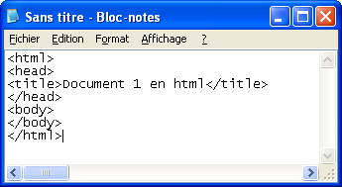

Enregistrer le document sur votre bureau avec le nom de fichier document1.html

Ouvrir le fichier avec votre navigateur. Vous aurez le résultat suivant.

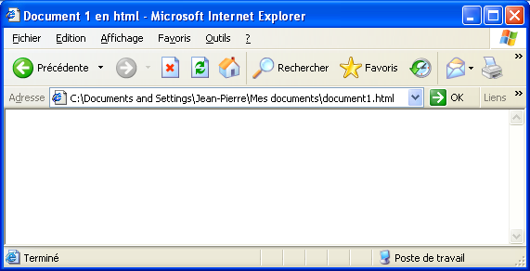

Admirer votre premier document HTML.

Celui-ci est vide (et c'est normal) mais tout à fait opérationnel. Il faudra maintenant lui fournir votre information à l'intérieur des balises <body> </body>. Remarquez que votre "title" est présent dans la fenêtre du navigateur.

Pour vos éventuelles modifications, il n'est pas nécessaire de fermer et ouvrir à chaque fois le navigateur.

* Retourner dans l'éditeur de texte (sans fermer le navigateur).
* Modifier le code HTML.
* Enregistrer le fichier.
* Utiliser la commande "Actualiser" (F5) du navigateur.

|  |  |
| --- | --- |
|  |  |

Voyons comment l'agrémenter par quelques balises élémentaires.

|  |  |  |
| --- | --- | --- |
| **Gras** | <B>...</B> <STRONG> ... </STRONG> | Début et fin d'une zone en gras |
| **Italique** | <I>...</I> <EM> ... </EM> | Début et fin d'une zone en italique |
| **Taille de caractère  (déprécié)** | <FONT SIZE=?> ... </FONT> | Début et fin d'une zone avec cette taille |
| **Couleur de caractère** | <FONT COLOR="#$$$$$$">  ... </FONT> | Début et fin d'une zone en couleur |
| **A la ligne** | <BR> | Retour de chariot |
| **Commentaires** | <!-- commentaire  --> | Ne pas afficher |
|  |  |  |

Ouvrir l'éditeur de texte et copiez-y le code suivant

|  |
| --- |
| <html>  <head><title> </title></head> <body>texte simple<br> <b>texte en gras</b><br>  <strong>texte en gras</strong><br>  <i>texte en italique</i><br> <em>texte en italique</em><br>  <b><i>texte en gras et en italique</i></b><br> <font size=5>texte</font> <font color="#0000FF">en bleu</font> <!--C'est fini--> </body>  </html> |

Dans votre navigateur, vous devriez avoir ce résultat

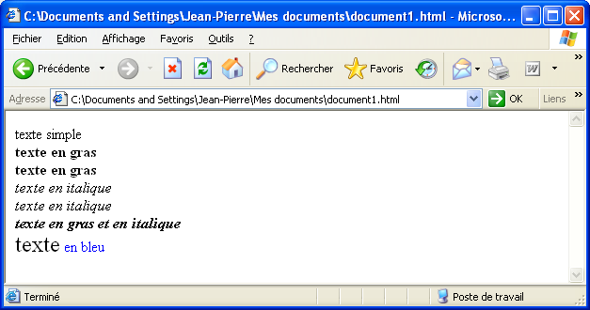

Quelques commentaires s'imposent:

* Sans configuration, le format du texte simple sera repris par le navigateur avec la police et taille de caractères par défaut.
* Le navigateur affiche le texte qu'on lui "dicte" en changeant de ligne lorsque qu’il atteint le bord de la fenêtre. Pour le forcer à faire un saut de ligne, utilisez la balise <br>, l'équivalent d'un retour de chariot.
* Il n'est pas rare d'utiliser plusieurs balises pour un même élément de texte. Il faut veiller à bien les imbriquer. Ainsi <b><i>...</i></b> est correct et <b><i>...</b></i> n'est pas valide.
* La taille dans <font size=?> peut être indiquée de deux façons :

1. avec un nombre de 1 à 7. La valeur par défaut étant 3.
2. Cette balise est dépréciée, c’est-à-dire qu’on déconseille son utilisation. L’usage du CSS est préférable.

Voici les codes de quelques couleurs de base.

|  |  |  |  |
| --- | --- | --- | --- |
| Bleu | **#0000FF** | **Blanc** | **#FFFFFF** |
| **Rouge** | **#FF0000** | **Gris clair** | **#C0C0C0** |
| **Vert** | **#00FF00** | **Violet** | **#8000FF** |
| **Jaune** | **#FFFF00** | **Noir** | **#000000** |

Un outil pour vous aider à trouver le code de couleur: <http://www.w3schools.com/colors/colors_picker.asp>

## Partie 2

Quelques balises supplémentaires

* <blockquote>...</blockquote> pour les citations.
* <address>...</address> pour les adresses.
* <u>...</u> souligne le texte.
* <SUB>...</SUB> et <SUP>...</SUP> placent le texte respectivement en indice et en exposant.

### Les titres et listes

Tout document d'une certaine consistance se doit de présenter, par exemple dans la table des matières, les différents niveaux de son exposé.

|  |  |  |
| --- | --- | --- |
| **En-têtes (titre)** | <hn></hn> | Afficher un titre de niveau n et saute une ligne. remplacer n par un chiffre de 1 à 6. |
| **Liste non-ordonnée** | <ul></ul> | liste non-ordonnée. |
| **Liste ordonnée** | <ol></ol> | liste ordonnée. |
| **Élément de liste** | <li></li> | Élément d’une liste. |
| **Paragraphe** | <p></p> | Paragraphe. |

Ouvrir votre document1.html et ajouter ce texte après <!--C'est fini-->

|  |
| --- |
| <h1>Les mois du printemps</h1>  <ul>  <li>avril </li>  <li>mai </li>  <li>juin</li>  </ul> <p> <h3>Les mois d'automne</h3>  <ol>  <li>octobre</li>  <li>novembre </li>  <li>d&eacute;cembre</li>  </ol> |

Résultat

## 

Quelques commentaires s'imposent

* &eacute; est l'un de ces caractères spéciaux utilisés pour représenter le é.
* Les listes peuvent s'imbriquer:   
  <ul>  
   <li>Les mois du printemps</li>  
   <ol>  
   <li>avril</li>  
   </ol>  
  </ul>

## Les liens hypertexte

HTML (Hyper Text Markup Language) est un langage hypertexte (et hypergraphique) qui vous permet en cliquant sur un mot, généralement souligné (ou une image) de vous transporter;

* vers un autre endroit du même document.
* vers un autre document.

Exemple :

<a href="URL ou Adresse">...</a>

Dans l'éditeur de texte, nous allons créer deux fichiers HTML.

le fichier : document1.html:  
<a href="document2.html">Aller vers le document 2</a>

le fichier : document2.html:  
<a href="document1.html">Retour au document 1</a>

On sauvegarde ces deux fichiers dans un même répertoire.

Vérifiez le résultat dans votre navigateur.

Que vous finissiez l’exercice en cours ou à la maison, envoyez le fichier html par courriel à [guillaume.croteau.1@gmail.com](mailto:guillaume.croteau.1@gmail.com). Comme sujet, écrire votre nom, le numéro du cours et le numéro de laboratoire.